
TLHG-707相序识别仪

用户操作手册

目 录
警告……………………………………………………………………………2
一． 简介………………………………………………………………………3
二． 电气符号…………………………………………………………………3
三. 技术规格…………………………………………………………………3
四． 仪表结构…………………………………………………………………4
五． 操作方法…………………………………………………………………5
1. 相序检测…………………………………………………………………5
2. 活线检测、简易检电……………………………………………………5
3. 缺相判断、断点查找……………………………………………………6
六． 电池更换…………………………………………………………………6
七． 常见问题解答……………………………………………………………6
八． 装配图……………………………………………………………………7
九． 装箱单……………………………………………………………………8

- 2 -

警 告

感谢您购买了本公司的TLHG-707相序识别仪，为了更好地使用本产品，请一定：
——详细阅读本用户手册。
——严格遵守本手册所列出的安全规则及注意事项。

- 任何情况下，使用本仪表应特别注意安全。
- 注意本仪表面板及背板的标贴文字及符号。
- 使用前应确认仪表、引线、钳夹的绝缘层无破损、裸露及断线才能使用。
- 测试过程中，严禁接触裸露的被检测导线。
- 请勿于高温潮湿，有结露的场所及日光直射下长时间放置和存放仪表。
- 严禁挤压LCD显示窗。
- 长时间不用本仪表，请取出电池。
- 更换电池，请注意电池极性，严禁在钳夹没有移离被测导线时更换电池。
- 使用、拆卸、维修本仪表，必须由有授权资格的人员操作。
- 由于本仪表原因，继续使用会带来危险时，应立即停止使用，并马上封
存，由有授权资格的机构处理。
- 仪表及手册上的“ ”警告标志，使用者必须依照指示进行安全操作。
- 手册中的“ ”危险标志，使用者必须严格依照指示进行安全操作。

一． 简介
- 2 -
TLHG-707相序识别仪完全脱离传统的相序检测方法，传统的相序检测是必须将三相电线的接线柱拨开，将相序表的三个裸露鳄鱼夹或测试针连接到裸露的3条火线上，而TLHG-707相序识别仪采用钳形非接触感应式测量，不用拨开电线，无需接触高压裸露火线，直接将三个超感应高绝缘钳夹分别夹住三相火线的绝缘外皮即可检测相序，同时显示三相电源相序的正相或逆相状态。
TLHG-707相序识别仪的3个超感应高绝缘钳夹采用坡莫合金材料制作，坡莫合金具有很高的弱磁场导磁率，大大提高了检测感应的灵敏性和可靠性。其显示采用豪华宽大蓝屏LCD，显示一目了然。
TLHG-707相序识别仪同时具有活线检查、简易检电、火线识别、缺相判断、断线位置查找、线路检修等功能。
TLHG-707相序识别仪使用安全、省时、快捷、方便，大大提高了现场测试的安全性，切实保护了操作人员的人身安全，增长了生产力！是三相电源相序、电机检测、线路检修的安规仪表！

二．电气符号
极其危险！操作者必须严格遵守安全规则，否则有电击危险，造成人身伤害或伤亡事故。
警告！操作者必须严格遵守安全规则，否则造成人身伤害或设备损坏。
双重绝缘
交流（AC）
直流（DC）

三．技术规格
1．功能：检相（正相，逆相）、活线检查、简易检电、缺相判断、断路查找、线路检修。
2．电源：DC3V 2节5号锰合金电池(R6P），连续使用时间约200小时。
3. LCD尺寸：40mm×33.5mm；显示域：38mm×26mm。
4．LCD显示模式：HTN豪华蓝屏。
5．活电范围：AC70～600V，40～70Hz(正弦波连续输入）。
6．可钳导线尺寸：外径ø18mm（相当导线截面积120mm²）的绝缘电线。
7．显示：【正相】4个检相灯和1个箭头灯按顺时针方向顺次亮灯；
【逆相】4个检相灯和1个箭头灯按逆时针方向顺次亮灯；
- 2 -
【活电】电压设定范围内R-S、S-T灯点亮。
【缺相】R-S、S-T灯不亮
【断路】R-S、S-T灯不亮
8．开机指示：开机后，LCD背光灯亮，开机指示灯亮。
9．自动关机：开机约3分钟后，仪表自动切断电源。
10．仪表尺寸：宽高厚70mm×75mm×30mm。
11．钳夹引线长：0.5m。
12．仪表重量：约180g（含电池）。
13．工作温湿度：-10℃～55℃；80%rh以下。
14. 存储温湿度：-20℃～60℃；90%rh以下。
15. 测量最高电压：AC600V。
16. 绝缘强度：5.4kVrms。
17. 最大额定功率：100mVA。
18. 适合安规：EN61010-1：2001、EN61010-031：2002、污染等级2、
CAT Ⅲ(600V)、瞬间过电压6000V。
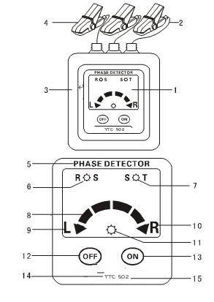
四．仪表结构
1. LCD显示器
2. 钳夹引线
3. 仪表机身
4. 感应钳夹
5.产品名称
6. R-S指示灯
7. S-T指示灯
8. 相序指示及箭头灯
9. 逆相标志“L”
10. 正相标志“R”
11.开机指示灯
12.“OFF”关机键
13. “ON”开机键
14. 产品品牌标志
15. 产品型号

五．操作方法
1.相序检测
危险！有高压！请注意安全！
(1)．检测连接（见右图）
用三个钳夹任意夹住预检测的三相线。
- 3-
(2)．被检导线处于钳夹的“ ”标志处。（见下图）。

(3)．按红色“ON”开机键，其蓝屏LCD背光灯亮，开机指示灯显示，同时R-S、S-T灯会闪亮一次。正常开机后显示见图1。
(4)．检测时若4个相序指示灯和1个箭头灯按顺时针方向顺次亮灯，且“R”符号显示，同时R-S、S-T灯间歇闪烁，则所钳相线为正相序（见图2）；若4个相序指示灯和1个箭头灯按逆时针方向顺次亮灯，且“L”符号显示，同时R-S、S-T灯间歇闪烁，则所钳相线为逆相序（见图3）。

(5)．按白色“OFF”键关机。仪表开机约3分钟会自动关机，以降低电池消耗。
注意：若开机LCD显示较暗，可能电池电量不足，请按更换电池。
2.活线检查、简易检电
危险！有高压！请注意安全！
(1)．用任一钳夹钳住被检导线，导线若有电（在活线电压设定范围以内AC70～600V），R-S或S-T灯会间歇闪烁，可以检测导线是否带电。
(2)．钳夹与亮灯对应表
钳夹标识 | 对应亮灯符号
R（红色） | 只亮R-S灯
S（黄色） | 亮R-S灯和S-T灯
T（蓝色） | 只亮S-T灯
3.缺相判断、断点查找
危险！有高压！请注意安全！
(1)．用任一钳夹分别钳三相线，若缺相，R-S或S-T灯不会亮。
(2)．用任一钳夹沿所检修的线路钳测该导线，若钳测点R-S或S-T灯不亮，则该点前为线路断线点。缩短钳测点的位置，能精确查找出线路的断线位置，对线路检修非常方便安全。
注意：特别适合查找线缆中的断路故障，迅速检修线路中的断点。

六．电池更换
请注意电池极性！
- 4-
1. 更换电池前，必须将钳夹移离被检导线，不要在测试中更换电池。
2. 按“OFF”键关机（图A）。
3. 松开仪表电池后盖上的一枚螺丝，打开电池后盖（图B）。
4. 换上全新合格的电池，请注意电池极性及规格（图C）。
5. 合上电池后盖，拧紧螺丝（图D）。
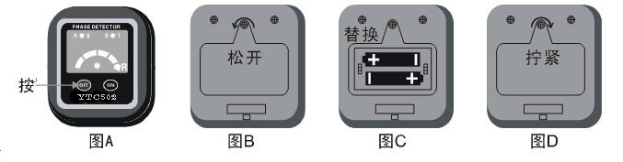
6. 按“ON”键，检查仪表能否正常开机，若不能开机，请检查电池电量是否足够或按第3步重新操作。

七．常见问题解答
故障现象 | 可能原因 | 处理办法
无法开机（LCD背光灯不亮，无任何显示） | 没有装电池 | 装上合格的电池
无法开机（LCD背光灯不亮，无任何显示） | 电池规格不符 | 更换符合规格的电池
无法开机（LCD背光灯不亮，无任何显示） | 电池电量不足 | 更换全新合格的电池
无法开机（LCD背光灯不亮，无任何显示） | 电池装反 | 按电池正确极性重装
无法开机（LCD背光灯不亮，无任何显示） | 电池后盖没有盖好 | 盖好电池后盖
无法开机（LCD背光灯不亮，无任何显示） | 电路板元件坏 | 维修或更换电路板
开机LCD背光灯亮，但无任何显示 | 电池电量不足 | 更换全新合格的电池
开机LCD背光灯亮，但无任何显示 | 电路板元件坏 | 维修或更换电路板
能正常开机和检测，但LCD显示较暗 | 电池电量不足 | 更换全新合格的电池
能正常开机和检测，但LCD显示较暗 | LCD坏 | 维修或更换LCD
能正常开机和检测，但LCD显示较暗 | 电路板元件坏 | 维修或更换电路板
能正常开机，但无法检测 | 被检三条相线无电 | 不属于仪表问题，待有电才能检测相序
能正常开机，但无法检测 | 钳夹没有夹住被检相线 | 按手册要求重新钳夹
能正常开机，但无法检测 | 电池电量不足 | 更换全新合格的电池
能正常开机，但无法检测 | 电路板元件坏 | 维修或更换电路板
八．装配图

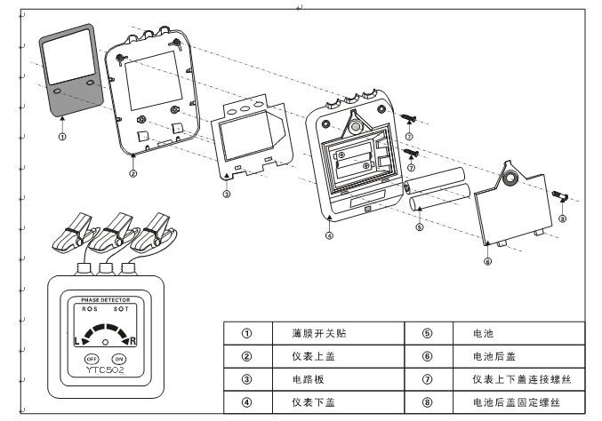
九．装箱单
1．仪表 1台
2．携带盒 1件
- 背带 1件
- 4．5号镁合金电池（R6P） 2节
- 用户手册 1份
- 保修卡 1份
7．合格证 1份

